Tập đoàn Dầu khí Việt Nam hoàn thành chỉ tiêu khai thác năm 2016
04/01/2017 - 08:00

Vào lúc 10h ngày 28-12, Tập đoàn Dầu khí Việt Nam (PVN) hoàn thành kế hoạch khai thác dầu với 15,02 triệu tấn dầu quy đổi, đánh dấu việc hoàn thành kế hoạch khai thác trong năm 2016.
Trước đó, ngày 29/11/2016, Tập đoàn Dầu khí Việt Nam đã hoàn thành chỉ tiêu khai thác 9,608 tỷ m3 khí.

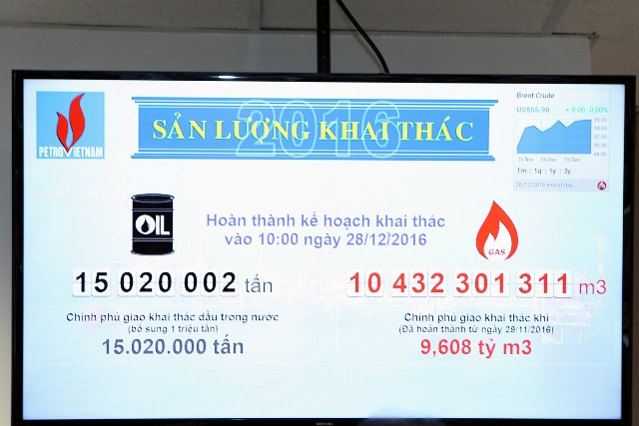
Tập đoàn Dầu khí Việt Nam hoàn thành chỉ tiêu khai thác năm 2016

Trong bối cảnh giá dầu năm 2016 rất thấp (trung bình 44$/thùng) nên hoạt động vận hành khai thác của Tập đoàn Dầu khí Việt Nam gặp rất nhiều khó khăn, một số mỏ có nguy cơ phải dừng khai thác và toàn bộ các mỏ phải cắt giảm chi phí tối đa. Với những nỗ lực vượt bậc, Tập đoàn đã chỉ đạo các đơn vị tập trung phương tiện, nhân lực, thực hiện mọi giải pháp để hoàn thành và vượt kế hoạch khai thác dầu khí.

Tập đoàn đã chủ động và kịp thời thực hiện các giải pháp đảm bảo sản lượng khai thác tại hơn 30 mỏ dầu khí trong nước như: thực hiện các biện pháp nâng cao hệ số thu hồi dầu, nâng cao hệ số vận hành khai thác, thực hiện tốt công tác sửa chữa, bảo dưỡng duy trì thiết bị, đưa vào khai thác tại 2 mỏ/công trình mới (RC-9 và Thiên Ưng, trong đó công trình giàn RC-9 vào sớm hơn kế hoạch 70 ngày)... Phần lớn các mỏ đều hoàn thành nhiệm vụ sản xuất, đạt hoặc vượt mức kế hoạch đề ra về khai thác dầu và khí.

Việc vượt kế hoạch khai thác năm 2016 chủ yếu do Tập đoàn đã thực hiện tốt công tác quản lý mỏ, tối ưu khai thác cũng như một số mỏ có trạng thái khai thác tốt hơn so với dự kiến. Ngoài ra các hoạt động sửa chữa, bảo dưỡng tại các dự án được thực hiện rút ngắn thời gian so với kế hoạch.

Song song với đó, Tập đoàn nhận được sự hỗ trợ kịp thời của các cơ quan quản lý trong việc phê duyệt các công việc bổ sung, góp phần gia tăng sản lượng khai thác. Năm 2016 là năm thứ 8 liên tiếp Tập đoàn Dầu khí Việt Nam hoàn thành vượt mức kế hoạch sản lượng khai thác, cụ thể, tổng sản lượng khai thác đạt khoảng 27,73 triệu tấn dầu quy đổi, trong đó sản lượng dầu dự kiến vượt 7,3% và khí vượt 9,7% so với kế hoạch Chính phủ giao

